Департамент образования и науки Брянской области
Государственное автономное учреждение
«Брянский региональный центр обработки информации»

Отчёт для сайта
о результатах Всероссийских проверочных работ
учащихся 4-х классов
на территории Брянской области в апреле 2019 года

г. Брянск
2019 г.

ОТЧЁТ О РЕЗУЛЬТАТАХ ВСЕРОССИЙСКИХ ПРОВЕРОЧНЫХ РАБОТ
УЧАЩИХСЯ 4-Х КЛАССОВ
НА ТЕРРИТОРИИ БРЯНСКОЙ ОБЛАСТИ В АПРЕЛЕ 2019 ГОДА

Составители:
Мисникова Е.Е. - директор ГАУ БРЦОИ
Сащенко Л.В. - заместитель директора ГАУ БРЦОИ
Елисеева Т.В. - начальник отдела мониторинга и аналитики ГАУ БРЦОИ
Грачева Н.А. - начальник отдела аттестации педагогических работников ГАУ БРЦОИ
Котова И.С. - методист ГАУ БРЦОИ
Лугинина М.В. - методист ГАУ БРЦОИ
Магурина Е.Н. - методист ГАУ БРЦОИ
Милюкова Н.Н. - методист ГАУ БРЦОИ
Филина М.А. - методист ГАУ БРЦОИ
Сиволоб Н.В. - методист ГАУ БРЦОИ

В сборнике представлены обобщённые статистические отчёты результатов проведения Всероссийских проверочных работ по учебным предметам "Русский язык", "Математика", "Окружающий мир" в 4-х классах общеобразовательных организаций Брянской области в апреле 2019 года и в сравнении с 2017-2018 гг.
Результаты ВПР могут быть использованы образовательными организациями для оценки уровня подготовки обучающихся по итогам окончания основных этапов обучения, совершенствования методики преподавания учебных предметов в начальной школе, для муниципальных и региональных органов исполнительной власти, осуществляющих государственное управление в сфере образования, в том числе анализ текущего состояния муниципальных и региональных систем образования и формирования программ их развития, а также полезны родителям для определения образовательной траектории их детей.
Не предусмотрено использование результатов ВПР для оценки деятельности образовательных организаций, учителей, муниципальных и региональных органов исполнительной власти, осуществляющих государственное управление в сфере образования.

В соответствии с приказом Федеральной службы по надзору в сфере образования и науки (далее - Рособрнадзор) от 29.01.2019 г. №84 "О проведении Федеральной службой по надзору в сфере образования и науки мониторинга качества подготовки обучающихся общеобразовательных организаций в 2019 году" (в редакции приказа Рособрнадзора от 07.02.2019 №104), письмом Министерства просвещения Российской Федерации от 25.01.2019 г. №ОВ-56/04 и письмом Рособрнадзора от 25.01.2019 г. №01-48/13-01 (с дополнениями от 06.02.2019 г. №ОВ-127/04 и от 06.02.2019 г. №01-68/13-01), приказом департамента образования и науки Брянской области от 20.03.2019 г. №396 "О проведении Всероссийских проверочных работ в 4-х, 5-х, 6-х, 7-х и 11-х классах общеобразовательных организаций Брянской области в апреле 2019 года", а также в целях реализации Комплекса мер, направленных на систематическое обновление содержания общего образования на основе результатов мониторинговых исследований и с учетом современных достижений науки и технологий, изменений запросов обучающихся и общества, ориентированности на применение знаний, умений и навыков в реальных жизненных условиях, с 15 по 26 апреля 2019 года на территории Брянской области проведены в штатном режиме Всероссийские проверочные работы в 4-х классах общеобразовательных организаций по учебным предметам "Русский язык", "Математика", "Окружающий мир".
Образовательная организация самостоятельно проводит ВПР, используя при этом единые варианты заданий для всей Российской Федерации, разработанные на федеральном уровне, что даёт возможность оценить учебные результаты обучающихся по единым критериям.
В рамках ВПР наряду с предметными результатами обучения выпускников начальной школы оцениваются также метапредметные результаты, в том числе уровень сформированности универсальных учебных действий (УУД) и овладения межпредметными понятиями.
Ключевыми особенностями ВПР в начальной школе являются:
- соответствие ФГОС;
- соответствие отечественным традициям преподавания учебных предметов;
- учет национально-культурной и языковой специфики многонационального российского общества;
- отбор для контроля наиболее значимых аспектов подготовки как с точки зрения использования результатов обучения в повседневной жизни, так и с точки зрения продолжения образования.
Отличительными особенностями ВПР являются единство подходов к составлению вариантов, проведению самих работ и их оцениванию, а также использование современных технологий, позволяющих обеспечить практически одновременное выполнение работ обучающимися всех образовательных организаций Российской Федерации.
Следует отметить, в 2019 году количество заданий по учебному предмету "Математика" увеличилось с 11 до 12. В структуре заданий по учебному предмету "Окружающий мир" изменен порядок следования: 4 и 5 задания поменялись местами.
Информация, представленная в данном сборнике, подготовлена специалистами ГАУ БРЦОИ на основании материалов портала сопровождения ВПР.

Оглавление
1. РУССКИЙ ЯЗЫК 5
1.1. Сводные статистические отчеты по проведению ВПР по русскому языку на территории Брянской области в апреле 2019 года 5
Статистика по отметкам 5
Распределение первичных баллов по русскому языку 7
Выполнение заданий по русскому языку группами учащихся (в % от числа участников) 8
1.2. Описание проверочной работы по русскому языку 9
Структура варианта проверочной работы 9
Типы заданий, сценарии выполнения заданий 9
Система оценивания выполнения отдельных заданий и проверочной работы в целом 10
1.3. Достижение планируемых результатов по русскому языку в соответствии с ПООП НОО и ФГОС 11
2. МАТЕМАТИКА 13
2.1. Сводные статистические отчеты по проведению ВПР по математике на территории Брянской области в апреле 2019 года 13
Статистика по отметкам 13
Распределение первичных баллов по математике 15
Выполнение заданий по математике группами учащихся (в % от числа участников) 16
2.2. Описание проверочной работы по математике 17
Структура варианта проверочной работы 17
Распределение заданий варианта проверочной работы по содержанию, проверяемым умениям и видам деятельности 17
Система оценивания выполнения отдельных заданий и проверочной работы в целом 18
2.3. Достижение планируемых результатов по математике в соответствии с ПООП НОО и ФГОС 18
3. ОКРУЖАЮЩИЙ МИР 20
3.1. Сводные статистические отчеты по проведению ВПР по окружающему миру на территории Брянской области в апреле 2019 года 20
Статистика по отметкам 20
Распределение первичных баллов по окружающему миру 22
Выполнение заданий по окружающему миру группами учащихся (в % от числа участников) 23
3.2. Описание проверочной работы по окружающему миру 24
Структура варианта проверочной работы 24
Типы заданий, сценарии выполнения заданий 24
Система оценивания выполнения отдельных заданий и проверочной работы в целом 25
3.3. Достижение планируемых результатов по окружающему миру в соответствии с ПООП НОО и ФГОС 25

РУССКИЙ ЯЗЫК

Сводные статистические отчеты по проведению ВПР по русскому языку на территории Брянской области в апреле 2019 года

Статистика по отметкам

АТЕ | Количество участников | Распределение групп баллов в %
 |  | «2» | «3» | «4» | «5»
Брянская область | 13009 | 2 | 26.9 | 48.5 | 22.6
Участники ВПР по России | 1536144 | 4.6 | 25.8 | 46.9 | 22.7

АТЕ | Количество участников ВПР |  |  | Распределение групп баллов в %
 |  |  |  | «2» |  |  | «3» |  |  | «4» |  |  | «5»
 | 2017 год | 2018 год | 2019 год | 2017 год | 2018 год | 2019 год | 2017 год | 2018 год | 2019 год | 2017 год | 2018  год | 2019  год | 2017  год | 2018  год | 2019 год
Брянская область | 11264 | 12022 | 13009 | 2 | 2.5 | 2 | 22.4 | 27.1 | 26.9 | 46 | 48 | 48.5 | 29.6 | 22.4 | 22.6
Россия | 1365348 | 1454556 | 1536144 | 3.8 | 4.6 | 4.6 | 21.7 | 25.1 | 25.8 | 45.7 | 46.8 | 46.9 | 28.7 | 23.5 | 22.7

Общая гистограмма отметок
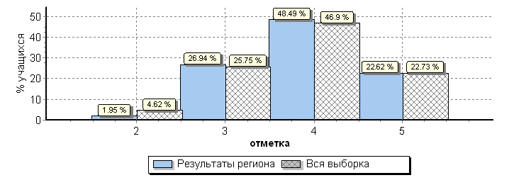

Распределение отметок по вариантам

Вариант | «2» | «3» | «4» | «5» | Количество участников
1 | 138 | 1798 | 3268 | 1518 | 6722
2 | 116 | 1707 | 3040 | 1424 | 6287
Комплект | 254 | 3505 | 6308 | 2942 | 13009

Гистограмма соответствия отметок по русскому языку
за выполненную работу и отметок по журналу
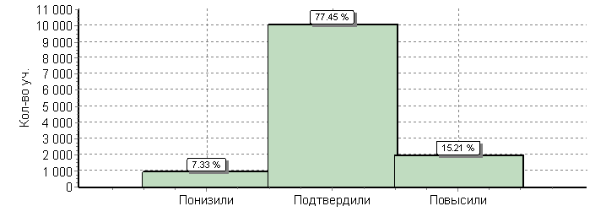

Соответствие | Кол-во уч-ков | %
Понизили (Отметка < Отметка по журналу) | 954 | 7
Подтвердили (Отметка = Отметка по журналу) | 10075 | 77
Повысили (Отметка > Отметка по журналу) | 1979 | 15
Всего*: | 13008 | 100

В гистограмме приведены данные только по тем участникам, для которых введены отметки
"Отм." - отметка за выполненную работу
"Отм.по журналу" - отметка участника за предыдущую четверть/триместр

Распределение первичных баллов по русскому языку

Максимальный первичный балл: 38

Общая гистограмма первичных баллов

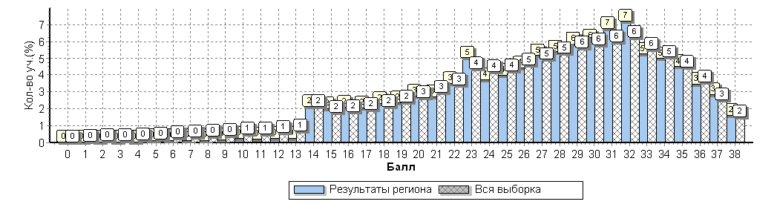

Распределение первичных баллов по вариантам

Вариант | 0 | 1 | 2 | 3 | 4 | 5 | 6 | 7 | 8 | 9 | 10 | 11 | 12 | 13 | 14 | 15 | 16 | 17 | 18 | 19 | 20 | 21 | 22 | 23 | 24 | 25 | 26 | 27 | 28 | 29 | 30 | 31 | 32 | 33 | 34 | 35 | 36 | 37 | 38 | Кол-во  уч-ков
1 | 2 | 3 |  | 3 | 2 | 10 | 8 | 7 | 7 | 15 | 19 | 15 | 21 | 26 | 137 | 136 | 133 | 139 | 159 | 162 | 188 | 181 | 236 | 327 | 235 | 283 | 298 | 333 | 361 | 393 | 392 | 465 | 508 | 352 | 338 | 302 | 232 | 189 | 105 | 6722
2 | 2 | 3 | 4 | 4 | 5 | 7 | 7 | 7 | 12 | 9 | 18 | 12 | 15 | 11 | 141 | 124 | 139 | 129 | 144 | 142 | 171 | 172 | 218 | 327 | 248 | 235 | 278 | 339 | 337 | 367 | 390 | 416 | 430 | 331 | 312 | 282 | 216 | 179 | 104 | 6287
Комплект | 4 | 6 | 4 | 7 | 7 | 17 | 15 | 14 | 19 | 24 | 37 | 27 | 36 | 37 | 278 | 260 | 272 | 268 | 303 | 304 | 359 | 353 | 454 | 654 | 483 | 518 | 576 | 672 | 698 | 760 | 782 | 881 | 938 | 683 | 650 | 584 | 448 | 368 | 209 | 13009

Выполнение заданий по русскому языку группами учащихся (в % от числа участников)

АТЕ | Кол-во уч-ков | 1K1 | 1K2 | 2 | 3(1) | 3(2) | 4 | 5 | 6 | 7 | 8 | 9 | 10 | 11 | 12(1) | 12(2) | 13(1) | 13(2) | 14 | 15(1) | 15(2)
 |  | 4 | 3 | 3 | 1 | 3 | 2 | 1 | 2 | 3 | 2 | 1 | 1 | 2 | 1 | 2 | 1 | 2 | 1 | 2 | 1
Россия | 1536144 | 63 | 89 | 70 | 87 | 80 | 78 | 82 | 58 | 63 | 68 | 73 | 73 | 68 | 75 | 71 | 72 | 64 | 83 | 49 | 42
Брянская область | 13009 | 67 | 91 | 73 | 90 | 83 | 78 | 84 | 59 | 63 | 67 | 76 | 74 | 72 | 76 | 72 | 73 | 64 | 85 | 46 | 42
Ср. % вып. уч. гр. баллов "2" | 254 | 9 | 54 | 13 | 41 | 21 | 47 | 38 | 22 | 20 | 21 | 45 | 36 | 30 | 23 | 20 | 15 | 6 | 27 | 10 | 5
Ср. % вып. уч. гр. баллов "3" | 3505 | 41 | 82 | 45 | 78 | 63 | 66 | 71 | 38 | 38 | 44 | 63 | 60 | 55 | 54 | 49 | 48 | 34 | 69 | 23 | 14
Ср. % вып. уч. гр. баллов "4" | 6308 | 72 | 93 | 80 | 95 | 89 | 79 | 88 | 59 | 67 | 71 | 77 | 76 | 73 | 81 | 76 | 80 | 70 | 90 | 46 | 42
Ср. % вып. уч. гр. баллов "5" | 2942 | 91 | 98 | 97 | 99 | 98 | 92 | 98 | 85 | 89 | 92 | 92 | 90 | 91 | 95 | 93 | 95 | 92 | 97 | 76 | 77

Средний % выполнения заданий группами учащихся
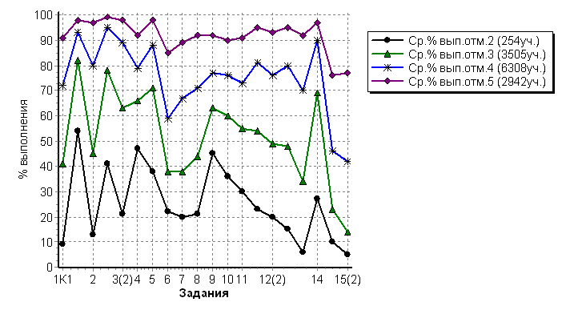

Описание проверочной работы по русскому языку

Структура варианта проверочной работы

Вариант проверочной работы состоит из двух частей, которые выполняются в разные дни и различаются по содержанию и количеству заданий.
Часть 1 содержит 3 задания: диктант (задание 1) и 2 задания по написанному тексту.
Часть 2 содержит 12 заданий, в том числе 9 заданий к приведенному в варианте проверочной работы тексту для чтения.

Типы заданий, сценарии выполнения заданий

Задания части 1 проверочной работы направлены прежде всего на выявление уровня владения обучающимися базовыми предметными правописными и учебно-языковыми синтаксическими и морфологическими умениями, а также логическими, общеучебными универсальными действиями.
Задание 1 проверяет традиционное базовое правописное умение обучающихся правильно писать текст под диктовку, соблюдая при письме изученные орфографические и пунктуационные нормы. Успешное выполнение задания предусматривает сформированный навык аудирования (адекватное восприятие звучащей речи, понимание на слух информации, содержащейся в предъявляемом тексте) как одного из видов речевой деятельности.
Задания 2 и 3 предполагают знание основных языковых единиц. Эти задания нацелены на выявление уровня владения обучающимися базовыми учебно-языковыми опознавательными умениями. Задание 2 проверяет умение распознавать и подчеркивать однородные члены в предложении (учебноязыковое синтаксическое опознавательное умение); задание 3 (п. 1) - умение распознавать и графически обозначать главные члены предложения, задание 3 (п. 2) - умение распознавать изученные части речи в предложении (учебноязыковое морфологическое опознавательное умение).
Задание 4 направлено на проверку умения распознавать правильную орфоэпическую норму, вместе с тем оно способствует проверке коммуникативных универсальных учебных действий; задание 5 проверяет умение классифицировать согласные звуки в результате частичного фонетического анализа (учебно-языковые опознавательные и классификационные умения).
В задании 6 на основании адекватного понимания обучающимися письменно предъявляемой текстовой информации и владения изучающим видом чтения (общеучебные и коммуникативные универсальные учебные действия) проверяются предметные коммуникативные умения распознавать и адекватно формулировать основную мысль текста в письменной форме, соблюдая нормы построения предложения и словоупотребления.
Задание 7 проверяет предметное коммуникативное умение составлять план прочитанного текста в письменной форме, соблюдая нормы построения предложения и словоупотребления; вместе с тем задание направлено и на выявление уровня владения общеучебными универсальными учебными действиями: адекватно воспроизводить прочитанный текст с заданной степенью свернутости и соблюдать в плане последовательность содержания текста.
Задание 8 предполагает адекватное понимание и анализ обучающимися письменно предъявляемой текстовой информации (общеучебные и логические универсальные учебные действия), на основе которых выявляется способность строить речевое высказывание заданной структуры (вопросительное предложение) в письменной форме (правописные умения); одновременно с этим умение задавать вопрос показывает и уровень владения обучающимися коммуникативными универсальными учебными действиями, а умение преобразовывать воспринятую информацию в речевое высказывание - уровень владения общеучебными универсальными действиями.
Задание 9 выявляет и уровень учебно-языкового опознавательного умения обучающихся распознавать значение конкретного слова, используя указанный в задании контекст, и уровень предметного коммуникативного умения адекватно формулировать значение слова в письменной форме, соблюдая нормы построения предложения и словоупотребления.
В задании 10 одновременно проверяется: учебно-языковое умение подбирать к слову близкие по значению слова (синонимы); предметное коммуникативное умение, заключающееся в понимании обучающимися уместного употребления близких по значению слов в собственной речи; коммуникативное универсальное учебное действие, связанное с возможной эквивалентной заменой слов в целях эффективного речевого общения.
Задания 11-14 проверяют знание обучающимися основных языковых единиц и направлены на выявление уровня владения логическими универсальными учебными действиями: анализ структуры слова; преобразование структурной схемы слова в слово; анализ грамматических признаков имен существительных, имен прилагательных, глаголов; установление причинно-следственных связей при выявлении этих признаков; построение логической цепи рассуждений. Задание 11 позволяет выявить уровень учебно-языкового умения классифицировать слова по составу; задания 12-14 - уровень учебно-языкового умения классифицировать части речи и распознавать их грамматические признаки.
Задание 15 предполагает адекватное понимание обучающимися письменно предъявляемой информации (общеучебные и коммуникативные универсальные учебные действия); умение на основе данной информации (содержание пословицы) и собственного жизненного опыта обучающихся определять конкретную жизненную ситуацию для адекватной интерпретации пословицы (предметное коммуникативное умение, логические универсальные учебные действия), способность строить речевое высказывание в письменной форме (правописные умения); задание также нацелено на выявление уровня владения обучающимися национально-культурными нормами речевого поведения (коммуникативные универсальные учебные действия), осознания эстетической функции русского языка (личностные результаты).
Необходимо отметить, что проверяемые в заданиях 4, 6-10 и 15 умения востребованы в жизненных ситуациях межличностного устного и письменного общения.
На выполнение проверочной работы по русскому языку дается 90 минут. Задания частей 1 и 2 выполняются в разные дни. На выполнение заданий части 1 отводится 45 минут, в конце этого времени ответы на задания части 1 сдаются. На выполнение заданий части 2 отводится также 45 минут.

Система оценивания выполнения отдельных заданий и проверочной работы в целом

Правильно выполненная работа оценивается 38 баллами.
Выполнение задания 1 оценивается по критериям от 0 до 7 баллов. Ответ на каждое из заданий 2, 7, 12, 13, 15 оценивается от 0 до 3 баллов. Ответы на задание 3 по пункту 1) оцениваются от 0 до 1 балла, по пункту 2) - от 0 до 3 баллов. Ответ на каждое из заданий 4, 6, 8, 11 оценивается от 0 до 2 баллов. Правильный ответ на каждое из заданий 5, 9, 10, 14 оценивается 1 баллом.

Рекомендации по переводу первичных баллов в отметки по пятибалльной шкале

Отметка по пятибалльной шкале | «2» | «3» | «4» | «5»
Первичные баллы | 0-13 | 14-23 | 24-32 | 33-38

Достижение планируемых результатов по русскому языку в соответствии с ПООП НОО и ФГОС

№ | Блоки ПООП НОО  выпускник научится / получит возможность научиться  или проверяемые требования (умения) в соответствии с ФГОС | Макс. балл за выполнение задания | Средний % выполнения
 |  |  | Брянская область | Россия
 |  |  | 13009 уч. | 1536144 уч.
1К1 | Умение писать текст под диктовку, соблюдая в практике письма изученные орфографические и пунктуационные нормы. Писать под диктовку тексты в соответствии с изученными правилами правописания; проверять предложенный текст, находить и исправлять орфографические и пунктуационные ошибки/  Осознавать место возможного возникновения орфографической ошибки; при работе над ошибками осознавать причины появления ошибки и определять способы действий, помогающие предотвратить ее в последующих письменных работах | 4 | 67 | 63
1К2 |  | 3 | 91 | 89
2 | Умение распознавать однородные члены предложения. Выделять предложения с однородными членами | 3 | 73 | 70
3(1) | Умение распознавать главные члены предложения. Находить главные и второстепенные (без деления на виды) члены предложения | 1 | 90 | 87
3(2) | Умение распознавать части речи. Распознавать грамматические признаки слов; с учетом совокупности выявленных признаков (что называет, на какие вопросы отвечает, как изменяется) относить слова к определенной группе основных частей речи | 3 | 83 | 80
4 | Умение распознавать правильную орфоэпическую норму. Соблюдать нормы русского литературного языка в собственной речи и оценивать соблюдение этих норм в речи собеседников (в объеме представленного в учебнике материала) | 2 | 78 | 78
5 | Умение классифицировать согласные звуки. Характеризовать звуки русского языка: согласные звонкие/глухие | 1 | 84 | 82
6 | Умение распознавать основную мысль текста при его письменном предъявлении; адекватно формулировать основную мысль в письменной форме, соблюдая нормы построения предложения и словоупотребления. Определять тему и главную мысль текста | 2 | 59 | 58
7 | Умение составлять план прочитанного текста (адекватно воспроизводить прочитанный текст с заданной степенью свернутости) в письменной форме, соблюдая нормы построения предложения и словоупотребления. Делить тексты на смысловые части, составлять план текста | 3 | 63 | 63
8 | Умение строить речевое высказывание заданной структуры (вопросительное предложение) в письменной форме по содержанию прочитанного текста. Задавать вопросы по содержанию текста и отвечать на них, подтверждая ответ примерами из текста | 2 | 67 | 68
9 | Умение распознавать значение слова; адекватно формулировать значение слова в письменной форме, соблюдая нормы построения предложения и словоупотребления. Определять значение слова по тексту | 1 | 76 | 73
10 | Умение подбирать к слову близкие по значению слова. Подбирать синонимы для устранения повторов в тексте | 1 | 74 | 73
11 | Умение классифицировать слова по составу. Находить в словах с однозначно выделяемыми морфемами окончание, корень, приставку, суффикс | 2 | 72 | 68
12(1) | Умение распознавать имена существительные в предложении, распознавать грамматические признаки имени существительного. Распознавать грамматические признаки слов, с учетом сово-  купности выявленных признаков относить слова к определенной группе основных частей речи /  Проводить морфологический разбор имен существительных по предложенному в учебнике алгоритму; оценивать правильность проведения морфологического разбора; находить в тексте предлоги с именами существительными, к которым они относятся | 1 | 76 | 75
12(2) |  | 2 | 72 | 71
13(1) | Умение распознавать имена прилагательные в предложении, распознавать грамматические признаки имени прилагательного. Распознавать грамматические признаки слов, с учетом сово-  купности выявленных признаков относить слова к определенной группе основных частей речи /  Проводить морфологический разбор имен прилагательных по предложенному в учебнике алгоритму, оценивать правильность проведения морфологического разбора | 1 | 73 | 72
13(2) |  | 2 | 64 | 64
14 | Умение распознавать глаголы в предложении. Распознавать грамматические признаки слов, с учетом совокупности выявленных признаков относить слова к определенной группе основных частей речи | 1 | 85 | 83
15(1) | Умение на основе данной информации и собственного жизненного опыта обучающихся определять конкретную жизненную ситуацию для адекватной интерпретации данной информации, соблюдая при письме изученные орфографические и пунктуационные нормы. Интерпретация содержащейся в тексте информации | 2 | 46 | 49
15(2) | Умение на основе данной информации и собственного жизненного опыта обучающихся определять конкретную жизненную ситуацию для адекватной интерпретации данной информации, соблюдая при письме изученные орфографические и пунктуационные нормы. Интерпретация содержащейся в тексте информации | 1 | 42 | 42

МАТЕМАТИКА

Сводные статистические отчеты по проведению ВПР по математике на территории Брянской области в апреле 2019 года

Статистика по отметкам

АТЕ | Количество участников | Распределение групп баллов в %
 |  | «2» | «3» | «4» | «5»
Брянская область | 13060 | 1 | 21.8 | 46 | 31.2
Участники ВПР по России | 1548189 | 2.4 | 18.6 | 43.5 | 35.5

АТЕ | Количество участников ВПР |  |  | Распределение групп баллов в %
 |  |  |  | «2» |  |  | «3» |  |  | «4» |  |  | «5»
 | 2017 год | 2018 год | 2019 год | 2017 год | 2018 год | 2019 год | 2017 год | 2018 год | 2019 год | 2017 год | 2018  год | 2019  год | 2017  год | 2018  год | 2019 год
Брянская область | 11313 | 11452 | 13060 | 1.4 | 1.2 | 1 | 25 | 22.7 | 21.8 | 37.4 | 33.5 | 46 | 36.2 | 42.6 | 31.2
Россия | 1380127 | 1470429 | 1548189 | 2.2 | 1.9 | 2.4 | 19.2 | 20 | 18.6 | 31.9 | 30.1 | 43.5 | 46.7 | 48 | 35.5

Общая гистограмма отметок по математике

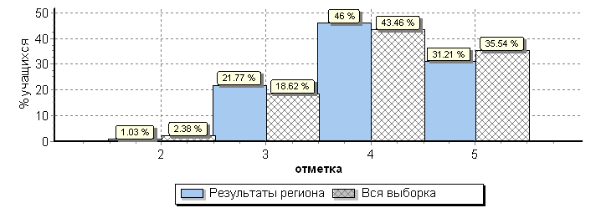

Распределение отметок по вариантам

Вариант | «2» | «3» | «4» | «5» | Количество участников
1 | 58 | 1494 | 3082 | 2151 | 6785
2 | 76 | 1349 | 2925 | 1925 | 6275
Комплект | 134 | 2843 | 6007 | 4076 | 13060

Гистограмма соответствия отметок по математике за выполненную работу
и отметок по журналу
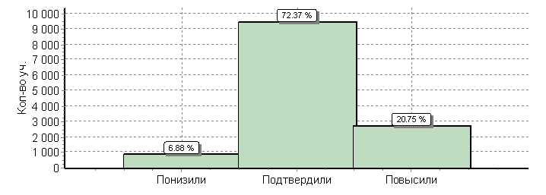

Соответствие | Кол-во уч-ков | %
Понизили ( Отметка< Отметка по журналу) | 898 | 7
Подтвердили(Отметка=Отметка по журналу) | 9451 | 72
Повысили (Отметка> Отметка по журналу) | 2710 | 21
Всего: | 13059 | 100

Распределение первичных баллов по математике

Максимальный первичный балл: 20
Общая гистограмма первичных баллов

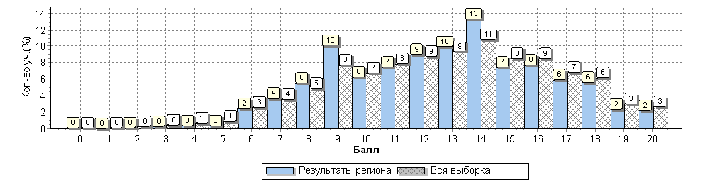

Распределение первичных баллов по вариантам

Вариант | 0 | 1 | 2 | 3 | 4 | 5 | 6 | 7 | 8 | 9 | 10 | 11 | 12 | 13 | 14 | 15 | 16 | 17 | 18 | 19 | 20 | Кол-во  уч-ков
1 | 2 |  | 4 | 10 | 21 | 21 | 150 | 252 | 395 | 697 | 406 | 463 | 597 | 697 | 919 | 495 | 515 | 424 | 400 | 164 | 153 | 6785
2 | 4 | 3 | 8 | 20 | 19 | 22 | 171 | 228 | 329 | 621 | 406 | 513 | 581 | 601 | 824 | 475 | 489 | 352 | 332 | 140 | 137 | 6275
Комплект | 6 | 3 | 12 | 30 | 40 | 43 | 321 | 480 | 724 | 1318 | 812 | 976 | 1178 | 1298 | 1743 | 970 | 1004 | 776 | 732 | 304 | 290 | 13060

Выполнение заданий по математике группами учащихся (в % от числа участников)

АТЕ | Количество участников | 1 | 2 | 3 | 4 | 5(1) | 5(2) | 6(1) | 6(2) | 7 | 8 | 9(1) | 9(2) | 10 | 11 | 12
 |  | 1 | 1 | 2 | 1 | 1 | 1 | 1 | 1 | 1 | 2 | 1 | 1 | 2 | 2 | 2
Россия | 1548189 | 95 | 87 | 87 | 67 | 73 | 60 | 93 | 88 | 71 | 49 | 56 | 45 | 46 | 74 | 20
Брянская область | 13060 | 96 | 90 | 87 | 68 | 73 | 60 | 93 | 88 | 74 | 47 | 55 | 44 | 44 | 71 | 16
Ср. % вып. уч. гр. баллов "2" | 134 | 63 | 42 | 15 | 10 | 19 | 13 | 48 | 34 | 12 | 2 | 8 | 6 | 1 | 37 | 1
Ср. % вып. уч. гр. баллов "3" | 2843 | 91 | 80 | 66 | 39 | 51 | 29 | 84 | 74 | 45 | 7 | 26 | 14 | 12 | 51 | 1
Ср. % вып. уч. гр. баллов "4" | 6007 | 97 | 91 | 92 | 68 | 72 | 58 | 95 | 91 | 76 | 40 | 53 | 38 | 39 | 70 | 8
Ср. % вып. уч. гр. баллов "5" | 4076 | 99 | 97 | 98 | 90 | 90 | 86 | 99 | 97 | 92 | 87 | 80 | 74 | 77 | 89 | 38

Средний % выполнения заданий группами учащихся
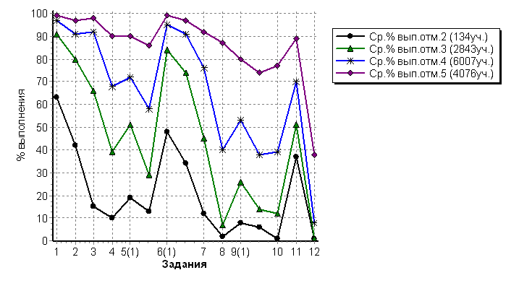

Описание проверочной работы по математике

Структура варианта проверочной работы

Работа содержит 12 заданий.
В заданиях 1, 2, 4, 5 (пункт 1), 6 (пункты 1 и 2), 7, 9 (пункты 1 и 2) необходимо записать только ответ.
В заданиях 5 (пункт 2) и 11 нужно изобразить требуемые элементы рисунка.
В задании 10 необходимо заполнить схему.
В заданиях 3, 8, 12 требуется записать решение и ответ.

Распределение заданий варианта проверочной работы по содержанию, проверяемым умениям и видам деятельности

В заданиях 1, 2, 7 проверяется умение выполнять арифметические действия с числами и числовыми выражениями. В частности, задание 1 проверяет умение выполнять сложение, вычитание, умножение и деление однозначных, двузначных и трехзначных чисел в случаях, сводимых к действиям в пределах 100 (в том числе с нулем и числом 1). Задание 2 проверяет умение вычислять значение числового выражения, соблюдая при этом порядок действий. Заданием 7 контролируется умение выполнять письменно действия с многозначными числами (сложение, вычитание, умножение и деление на однозначное, двузначное числа в пределах 10 000).
Выполнение заданий 3 и 8 предполагает использование начальных математических знаний для описания и объяснения окружающих предметов, процессов, явлений, для оценки количественных и пространственных отношений предметов, процессов, явлений. Так, задания 3 и 8 поверяют умение решать арифметическим способом (в одно-два действия) учебные задачи и задачи, связанные с повседневной жизнью.
Задание 4 выявляет умение читать, записывать и сравнивать величины (время), используя основные единицы измерения величин и соотношения между ними.
Умение решать текстовые задачи в три-четыре действия проверяется заданием 8. При этом в задании 8 необходимо выполнить действия, связанные с использованием основных единиц измерения величин (длина, вес).
Умение исследовать, распознавать и изображать геометрические фигуры проверяется заданием 5. Пункт 1 задания предполагает вычисление периметра прямоугольника и квадрата, площади прямоугольника и квадрата. Пункт 2 задания связан с построением геометрических фигур с заданными измерениями (отрезок, квадрат, прямоугольник) с помощью линейки, угольника.
В задании 6 проверяется умение работать с таблицами, схемами, графиками, диаграммами, анализировать и интерпретировать данные. Задание предполагает чтение и анализ несложных готовых таблиц.
Овладение основами логического и алгоритмического мышления контролируется заданиями 9 и 12. Задание 9 связано с интерпретацией информации (объяснять, сравнивать и обобщать данные, делать выводы и прогнозы). Задание 12 требует умения решать текстовые задачи в три-четыре действия.
Задание 10 проверяет умение извлекать и интерпретировать информацию, представленную в виде текста, строить связи между объектами.
Овладение основами пространственного воображения выявляется заданием 11. Оно предполагает описание взаимного расположения предметов в пространстве и на плоскости.
Успешное выполнение обучающимися заданий 10-12 в совокупности с высокими результатами по остальным заданиям говорит о целесообразности построения для них индивидуальных образовательных траекторий в целях развития их математических способностей.
На выполнение проверочной работы по математике дается 45 минут.
Дополнительные материалы и оборудование не используются.

Система оценивания выполнения отдельных заданий и проверочной работы в целом

Каждое верно выполненное задание 1, 2, 4, 5 (пункт 1),5 (пункт 2), 6 (пункт 1), 6 (пункт 2), 7, 9 (пункт 1), 9 (пункт 2) оценивается 1 баллом. Задание считается выполненным верно, если ученик дал верный ответ: записал правильное число, правильную величину, изобразил правильный рисунок.
Выполнение заданий 3, 8, 10-12 оценивается от 0 до 2 баллов.

Рекомендации по переводу первичных баллов отметки по пятибалльной шкале

Отметка по пятибалльной шкале | «2» | «3» | «4» | «5»
Первичные баллы | 0-5 | 6-9 | 10-14 | 15-20

Достижение планируемых результатов по математике в соответствии с ПООП НОО и ФГОС

№ | Блоки ПООП НОО  выпускник научится / получит возможность научиться  или проверяемые требования (умения) в соответствии с ФГОС | Максимальный балл за выполнение задания | Средний % выполнения
 |  |  | Брянская область | Россия
 |  |  | 13060 уч. | 1548189 уч.
1 | Умение выполнять арифметические действия с числами и числовыми выражениями. Выполнять устно сложение, вычитание, умножение и деление однозначных, двузначных и трехзначных чисел в случаях, сводимых к действиям в пределах 100 (в том числе с нулем и числом 1). | 1 | 96 | 95
2 | Умение выполнять арифметические действия с числами и числовыми выражениями. Вычислять значение числового выражения (содержащего 2–3 арифметических действия, со скобками и без скобок). | 1 | 90 | 87
3 | Использование начальных математических знаний для описания и объяснения окружающих предметов, процессов, явлений, для оценки количественных и пространственных отношений предметов, процессов, явлений. Решать арифметическим способом (в 1–2 действия) учебные задачи и задачи, связанные с повседневной жизнью. | 2 | 87 | 87
4 | Использование начальных математических знаний для описания и объяснения окружающих предметов, процессов, явлений, для оценки количественных и пространственных отношений предметов, процессов, явлений. Читать, записывать и сравнивать величины (массу, время, длину, площадь, скорость), используя основные единицы измерения величин и соотношения между ними (килограмм – грамм; час – минута, минута – секунда; километр – метр, метр – дециметр, дециметр – сантиметр, метр – сантиметр, сантиметр – миллиметр); выделять неизвестный компонент арифметического действия и находить его значение; решать арифметическим способом (в 1–2 действия) учебные задачи и задачи, связанные с повседневной жизнью. | 1 | 68 | 67
5(1) | Умение исследовать, распознавать геометрические фигуры. Вычислять периметр треугольника, прямоугольника и квадрата, площадь прямоугольника и квадрата. | 1 | 73 | 73
5(2) | Умение изображать геометрические фигуры. Выполнять построение геометрических фигур с заданными измерениями (отрезок, квадрат, прямоугольник) с помощью линейки, угольника. | 1 | 60 | 60
6(1) | Умение работать с таблицами, схемами, графиками диаграммами. Читать несложные готовые таблицы. | 1 | 93 | 93
6(2) | Умение работать с таблицами, схемами, графиками диаграммами, анализировать и интерпретировать данные.  Сравнивать и обобщать информацию, представленную в строках и столбцах несложных таблиц и диаграмм. | 1 | 88 | 88
7 | Умение выполнять арифметические действия с числами и числовыми выражениями. Выполнять письменно действия с многозначными числами (сложение, вычитание, умножение и деление на однозначное, двузначное числа в пределах 10 000) с использованием таблиц сложения и умножения чисел, алгоритмов письменных арифметических действий (в том числе деления с остатком). | 1 | 74 | 71
8 | Умение решать текстовые задачи. Читать, записывать и сравнивать величины (массу, время, длину, площадь, скорость), используя основные единицы измерения величин и соотношения между ними (килограмм – грамм; час – минута, минута – секунда; километр – метр, метр – дециметр, дециметр – сантиметр, метр – сантиметр, сантиметр – миллиметр); | 2 | 47 | 49
9(1) | Овладение основами логического и алгоритмического мышления. Интерпретировать информацию, полученную при проведении несложных исследований (объяснять, сравнивать и обобщать данные, делать выводы и прогнозы).  Интерпретировать информацию, полученную при проведении несложных исследований (объяснять, сравнивать и обобщать данные, делать выводы и прогнозы). | 1 | 55 | 56
9(2) |  | 1 | 44 | 45
10 | Овладение основами логического и алгоритмического мышления  Собирать, представлять, интерпретировать информацию | 2 | 44 | 46
11 | Овладение основами пространственного воображения. Описывать взаимное расположение предметов в пространстве и на плоскости. | 2 | 71 | 74
12 | Овладение основами логического и алгоритмического мышления.  Решать задачи в 3–4 действия. | 2 | 16 | 20

ОКРУЖАЮЩИЙ МИР

Сводные статистические отчеты по проведению ВПР по окружающему миру на территории Брянской области в апреле 2019 года

Статистика по отметкам

АТЕ | Количество  участников | Распределение групп баллов в %
 |  | «2» | «3» | «4» | «5»
Брянская область | 13006 | 0.37 | 19.5 | 55.2 | 25
Участники ВПР по России | 1538335 | 0.94 | 20.2 | 55.6 | 23.3

АТЕ | Количество участников ВПР |  |  | Распределение групп баллов в %
 |  |  |  | «2» |  |  | «3» |  |  | «4» |  |  | «5»
 | 2017 год | 2018 год | 2019 год | 2017 год | 2018 год | 2019 год | 2017 год | 2018 год | 2019 год | 2017 год | 2018  год | 2019  год | 2017  год | 2018  год | 2019 год
Брянская область | 11290 | 11443 | 13006 | 0.5 | 0.45 | 0.37 | 23.3 | 21.1 | 19.5 | 53.9 | 56 | 55.2 | 22.3 | 22.5 | 25
Россия | 1372610 | 1459020 | 1538335 | 0.9 | 0.83 | 0.94 | 24.2 | 20.4 | 20.2 | 53.1 | 56.3 | 55.6 | 21.7 | 22.4 | 23.3

Общая гистограмма отметок

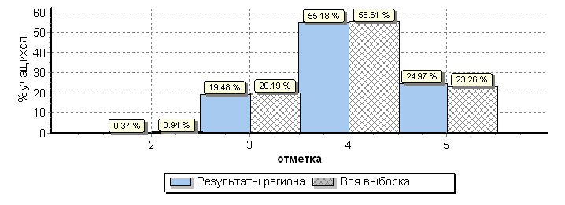

Распределение отметок по окружающему миру по вариантам

Вариант | "2" | "3" | "4" | "5" | Кол-во уч.
1 | 25 | 1339 | 3754 | 1632 | 6750
2 | 23 | 1194 | 3424 | 1615 | 6256
Комплект | 48 | 2533 | 7178 | 3247 | 13006

Гистограмма соответствия отметок по окружающему миру за выполненную работу и отметок по журналу

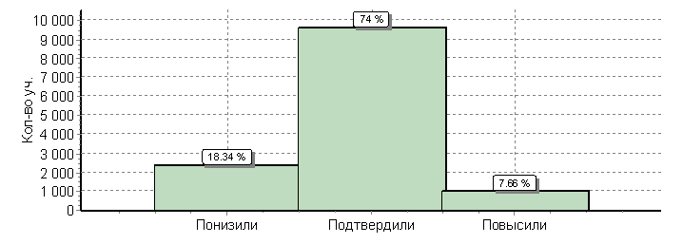

Соответствие | Кол-во уч. | %
Понизили (Отметка < Отметка по журналу) | 2385 | 18
Подтвердили (Отметка = Отметка по журналу) | 9623 | 74
Повысили (Отметка > Отметка по журналу) | 996 | 8
Всего: | 13004 | 100

Распределение первичных баллов по окружающему миру

Общая гистограмма первичных баллов
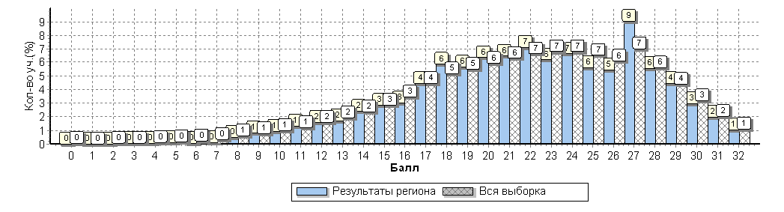

Распределение первичных баллов по вариантам

Вариант | 0 | 1 | 2 | 3 | 4 | 5 | 6 | 7 | 8 | 9 | 10 | 11 | 12 | 13 | 14 | 15 | 16 | 17 | 18 | 19 | 20 | 21 | 22 | 23 | 24 | 25 | 26 | 27 | 28 | 29 | 30 | 31 | 32 | Кол-во уч.
1 | 2 |  | 1 | 1 | 2 | 7 | 4 | 8 | 34 | 60 | 55 | 84 | 101 | 121 | 186 | 191 | 203 | 304 | 403 | 391 | 434 | 456 | 471 | 411 | 442 | 370 | 376 | 574 | 343 | 305 | 219 | 128 | 63 | 6750
2 |  | 2 | 2 | 3 | 2 | 5 | 5 | 4 | 31 | 45 | 64 | 86 | 109 | 96 | 125 | 179 | 190 | 269 | 358 | 338 | 394 | 382 | 454 | 395 | 420 | 357 | 326 | 600 | 375 | 272 | 164 | 129 | 75 | 6256
Комплект | 2 | 2 | 3 | 4 | 4 | 12 | 9 | 12 | 65 | 105 | 119 | 170 | 210 | 217 | 311 | 370 | 393 | 573 | 761 | 729 | 828 | 838 | 925 | 806 | 862 | 727 | 702 | 1174 | 718 | 577 | 383 | 257 | 138 | 13006

Выполнение заданий по окружающему миру группами учащихся (в % от числа участников)

Номер задания |  | 1 | 2 | 3(1) | 3(2) | 3(3) | 4 | 5 | 6(1) | 6(2) | 6(3) | 7(1) | 7(2) | 8 | 9(1) | 9(2) | 9(3) | 10(1) | 10(2)
Максимальный балл |  | 2 | 2 | 2 | 1 | 3 | 1 | 2 | 1 | 1 | 2 | 1 | 2 | 3 | 1 | 1 | 1 | 2 | 4
АТЕ | Кол-во уч-ков | Выполнение заданий в % (от числа участников)
Россия | 1538335 | 93 | 75 | 65 | 89 | 60 | 78 | 88 | 78 | 48 | 37 | 74 | 69 | 66 | 90 | 85 | 65 | 83 | 49
Брянская область | 13006 | 92 | 75 | 68 | 90 | 61 | 79 | 89 | 80 | 51 | 34 | 77 | 71 | 65 | 92 | 87 | 65 | 82 | 47
Ср. % вып. уч. гр. баллов "2" | 48 | 40 | 12 | 4 | 35 | 4 | 32 | 25 | 19 | 6 | 1 | 23 | 8 | 11 | 48 | 29 | 8 | 17 | 5
Ср. % вып. уч. гр. баллов "3" | 2533 | 82 | 50 | 39 | 74 | 26 | 62 | 78 | 55 | 20 | 7 | 57 | 45 | 39 | 81 | 66 | 31 | 61 | 17
Ср. % вып. уч. гр. баллов "4" | 7178 | 93 | 76 | 69 | 92 | 60 | 79 | 91 | 82 | 49 | 29 | 78 | 72 | 65 | 93 | 90 | 66 | 84 | 44
Ср. % вып. уч. гр. баллов "5" | 3247 | 98 | 92 | 91 | 99 | 90 | 92 | 97 | 95 | 80 | 68 | 92 | 89 | 88 | 99 | 97 | 91 | 95 | 78

Средний % выполнения заданий группами учащихся

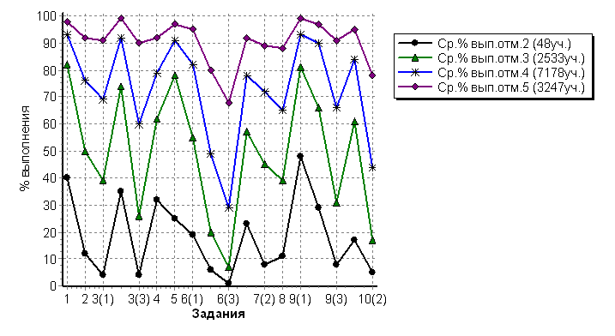

Описание проверочной работы по окружающему миру

Структура варианта проверочной работы
Вариант проверочной работы состоит из двух частей, которые различаются по содержанию и количеству заданий.
Часть 1 содержит 6 заданий: 2 задания, предполагающие выделение определенных элементов на приведенных изображениях; 3 задания с кратким ответом (в виде набора цифр, слова или сочетания слов) и 1 задание с развернутым ответом.
Часть 2 содержит 4 задания с развернутым ответом.

Типы заданий, сценарии выполнения заданий
Задания части 1 проверочной работы направлены прежде всего на выявление уровня владения обучающимися начальными сведениями о сущности и особенностях природных объектов, процессов и явлений, об элементарных нормах здоровьесберегающего поведения в природной и социальной среде, а также на освоение умений анализировать информацию, представленную в разных формах.
Задание 1 проверяет умение анализировать изображение и узнавать объекты, с которыми обучающиеся встречались в повседневной жизни или при изучении учебных предметов, выявлять их существенные свойства.
Основой задания 2 является таблица с прогнозом погоды на 3 дня, содержащая часто употребляемые на информационных ресурсах и в СМИ условные обозначения. Задание 2 проверяет умение понимать информацию, представленную разными способами (словесно, знаково-символическими средствами и т.п.).
Основой задания 3 является карта материков Земли/карта природных зон России и изображения животных и растений. Требуется назвать отмеченные буквами материки и определить, какие из приведенных в задании животных и растений обитают в естественной среде на каждом из этих материков. Задание поверяет овладение логическими универсальными действиями.
Задание 4 на основе предложенной для анализа модели проверяется овладение начальными сведениями о строении тела человека (умение распознать конкретные части тела и органы).
В задании 5 направлено на проверку освоения элементарных норм здоровьесберегающего поведения в природной и социальной среде.
Задание 6 связано с элементарными способами изучения природы - его основой является описание реального эксперимента. Первая часть задания проверяет умение обучающихся вычленять из текста описания информацию, представленную в явном виде, сравнивать описанные в тексте объекты, процессы. Вторая часть задания требует сделать вывод на основе проведенного опыта. Третья часть задания проверяет умение проводить аналогии строить рассуждения. Вторая и третья части задания предполагают развернутый ответ обучающегося.
Задания части 2 направлены прежде всего на выявление уровня владения обучающимися начальными сведениями о сущности и особенностях соц ое иальных объектов, процессов и явлений, об элементарных нормах нравственного, здоровьесберегающего поведения в природной и социальной среде, а также на освоение умения осознанно строить речеввысказывание в соответствии с коммуникативной задачей. Все задания этой части требуют развернутого ответа.
Задание 7 проверяет способность на основе приведенных знаково-символических изображений сформулировать правило поведения.
Задание 8 выявляет уровень сформированности представлений обучающихся о массовых профессиях, понимание социальной значимости труда представителей каждой из них. Задание построено на основе изображений объектов, с которыми работают представители различных профессий, или изображений труда людей определенных профессий.
Задание 9 выявляет понимание обучающимися значимости семьи и семейных отношений, образования, государства и его институтов, а также институтов духовной культуры. Задание также предполагает проверку умения обучающихся анализировать информацию и переводить ее из текстовой в цифровую форму
В задании 10 проверяются знания обучающихся о родном крае: его главном городе, достопримечательностях, особенностях природы.
Необходимо отметить, что понимание социальных объектов, явлений и процессов, проверяемое заданиями части 2, является основой социализации обучающихся, освоения ими свойственных возрасту базовых социальных ролей, формирования основ гражданской идентичности.
На выполнение проверочной работы по предмету "Окружающий мир" дается 45 минут.

Система оценивания выполнения отдельных заданий и проверочной работы в целом

Правильно выполненная работа оценивается 32 баллами.
Правильный ответ на каждое из заданий 3.2, 5, 6.1 и 6.2 оценивается 1 баллом.
Полный правильный ответ на каждое из заданий 2, 3.1 оценивается 2 баллами. Если в ответе допущена одна ошибка (в том числе написана лишняя цифра или не написана одна необходимая цифра), выставляется 1 балл; если допущено две или более ошибки - 0 баллов.
Полный правильный ответ на задание 3.3 оценивается 3 баллами. Если в ответе допущена одна ошибка (в том числе написана лишняя цифра или не написана одна необходимая цифра), выставляется 2 балла; если допущено две ошибки - 1 балл, более двух ошибок - 0 баллов.
Ответы на задания 1, 4, 6.3-10 оцениваются по критериям. Полный правильный ответ на каждое из заданий 1, 5, 6.3 оценивается 2 баллами, на задания 7-9 - 3 баллами, на задание 10 - 6 баллами.
Рекомендации по переводу первичных баллов в отметки по пятибалльной шкале

Отметка по пятибалльной шкале | «2» | «3» | «4» | «5»
Первичные баллы | 0-7 | 8-17 | 18-26 | 27-32

Достижение планируемых результатов по окружающему миру в соответствии с ПООП НОО и ФГОС

№ | Блоки ПООП НОО  выпускник научится / получит возможность научиться  или проверяемые требования (умения) в соответствии с ФГОС | Макс. балл | Средний % выполнения
 |  |  | Брянская область | Россия
 |  |  | 13006 уч. | 1538335 уч.
1 | Овладение начальными сведениями о сущности и особенностях объектов, процессов и явлений действительности (природных, социальных, культурных, технических и др.); использование различных способов анализа, передачи информации в соответствии с познавательными задачами; в том числе умение анализировать изображения. Узнавать изученные объекты и явления живой и неживой природы; использовать знаково­символические средства для решения задач. | 2 | 92 | 93
2 | Использование различных способов анализа, организации, передачи и интерпретации информации в соответствии с познавательными задачами; освоение доступных способов изучения природы. Использовать знаково­символические средства для решения задач; понимать информацию, представленную разными способами: словесно, в виде таблицы, схемы. | 2 | 75 | 75
3(1) | Овладение начальными сведениями о сущности и особенностях объектов, процессов и явлений действительности (природных, социальных, культурных, технических и др.);  овладение логическими действиями анализа, синтеза, обобщения, классификации по родовидовым признакам. Использовать готовые модели (глобус, карту, план)  для объяснения явлений или описания свойств объектов; обнаруживать простейшие взаимосвязи между живой и неживой природой, взаимосвязи в живой природе. | 2 | 68 | 65
3(2) |  | 1 | 90 | 89
3(3) |  | 3 | 61 | 60
4 | Овладение начальными сведениями о сущности и особенностях объектов, процессов и явлений действительности; умение анализировать изображения. узнавать изученные объекты и явления живой и неживой природы; использовать знаково­символические средства, в том числе модели, для решения задач. | 2 | 79 | 78
5 | Освоение элементарных норм здоровьесберегающего поведения в природной и социальной среде. Понимать необходимость здорового образа жизни, соблюдения правил безопасного поведения; использовать знания о строении и функционировании организма человека для сохранения и укрепления своего здоровья. | 1 | 89 | 88
6(1) | Освоение доступных способов изучения природы (наблюдение, измерение, опыт); овладение логическими действиями сравнения, анализа, синтеза, установления аналогий и причинно- следственных связей, построения рассуждений; осознанно строить речевое высказывание  в соответствии с задачами коммуникации. Вычленять содержащиеся в тексте основные события; сравнивать между собой объекты, описанные в тексте, выделяя 2-3 существенных признака;  проводить несложные наблюдения в окружающей среде и ставить опыты, используя простейшее лабораторное оборудование;  создавать и преобразовывать модели и схемы для решения задач. | 1 | 80 | 78
6(2) |  | 1 | 51 | 48
6(3) |  | 2 | 34 | 37
7(1) | Освоение элементарных правил нравственного поведения в мире природы и людей; использование знаково-символических средств представления информации для создания моделей изучаемых объектов и процессов; осознанно строить речевое высказывание в соответствии с задачами коммуникации.  Использовать знаково­символические средства, в том числе модели, для решения задач/  выполнять правила безопасного поведения в доме, на улице, природной среде | 1 | 77 | 74
7(2) |  | 2 | 71 | 69
8 | Овладение начальными сведениями о сущности и особенностях объектов, процессов и явлений действительности (социальных); осознанно строить речевое высказывание в соответствии с задачами коммуникации. Оценивать характер взаимоотношений людей в различных социальных группах. | 3 | 65 | 66
9(1) | Сформированность уважительного отношения к России, своей семье, культуре нашей страны, её современной жизни; готовность излагать свое мнение и аргументировать свою точку зрения; осознанно строить речевое высказывание в соответствии с задачами коммуникации.  [Будут сформированы] основы гражданской идентичности, своей этнической принадлежности в форме осознания «Я» как члена семьи, представителя народа, гражданина России;  осознавать свою неразрывную связь с окружающими социальными группами. | 1 | 92 | 90
9(2) |  | 1 | 87 | 85
9(3) |  | 1 | 65 | 65
10(1) | Сформированность уважительного отношения к родному краю; осознанно строить речевое высказывание в соответствии с задачами коммуникации.  [Будут сформированы] основы гражданской идентичности, своей этнической принадлежности в форме осознания «Я» как члена семьи, представителя народа, гражданина России; описывать достопримечательности столицы и родного края. | 2 | 82 | 83
10(2) |  | 4 | 47 | 49

Столбец "Распределение групп баллов в %": Если группа баллов «2» более 50% (успеваемость менее 50%), соответствующая ячейка графы «2» маркируется серым цветом; Если количество учеников в группах баллов «5» и «4» в сумме более 50% (кач-во знаний более 50%), соответствующие ячейки столбцов «4» и «5» маркируются жирным шрифтом
Вычисляется как отношение (в %) суммы всех набранных баллов за задание всеми участниками к произведению количества участников на максимальный балл за задание
Столбец "Распределение групп баллов в %": Если группа баллов «2» более 50% (успеваемость менее 50%), соответствующая ячейка графы «2» маркируется серым цветом; Если количество учеников в группах баллов «5» и «4» в сумме более 50% (кач-во знаний более 50%), соответствующие ячейки столбцов «4» и «5» маркируются жирным шрифтом
Столбец "Распределение групп баллов в %": Если группа баллов «2» более 50% (успеваемость менее 50%), соответствующая ячейка графы «2» маркируется серым цветом; Если количество учеников в группах баллов «5» и «4» в сумме более 50% (кач-во знаний более 50%), соответствующие ячейки столбцов «4» и «5» аркируются жирным шрифтом
Вычисляется как отношение (в %) суммы всех набранных баллов за задание всеми участниками к произведению количества участников на максимальный балл за задание

